

HỌC VIỆN CÔNG NGHỆ BƯU CHÍNH VIỄN THÔNG
KHOA CÔNG NGHỆ THÔNG TIN 1



BÁO CÁO BÀI TẬP LỚN
ĐỀ TÀI: HỆ THỐNG QUẢN LÝ TỒN KHO VÀ ĐẶT HÀNG TRỰC TUYẾN THEO THỜI GIAN THỰC

Giảng viên hướng dẫn | : Ngô Văn Quyền
Học phần | : Lập trình mạng
Nhóm lớp | : 10
Thành viên nhóm  B23DCCN047  B23DCCN313  B23DCCN607  B23DCCN838 | : 17  Trần Phúc Anh  Trần Văn Hiếu  Lê Duy Ngọc  Lê Thị Thu Trang
HÀ NỘI, 2026

LỜI CẢM ƠN

Trước hết, chúng em xin bày tỏ lòng biết ơn chân thành tới Học viện Công nghệ Bưu chính Viễn thông và Khoa Công nghệ thông tin 1 đã tạo điều kiện để chúng em được tiếp cận với môn học Lập trình mạng đầy thiết thực. Đặc biệt, chúng em xin bày tỏ lòng tri ân sâu sắc tới thầy Ngô Văn Quyền, người đã trực tiếp dẫn dắt và truyền đạt những kiến thức hết sức quý báu cho chúng em trong suốt thời gian qua.
Với vốn hiểu biết sâu rộng và kinh nghiệm nhiều năm giảng dạy cũng như làm việc trong môi trường công nghệ thông tin, thầy khiến chúng em thật sự ấn tượng và khâm phục trước những hiểu biết của thầy. Những kiến thức, kinh nghiệm thầy chia sẻ khiến chúng em thật sự ngưỡng mộ và một phần hãnh diện khi được học dưới sự hướng dẫn của thầy. Những bài học từ thầy không chỉ giúp chúng em hoàn thiện đề tài mà còn là hành trang quý giá cho con đường sự nghiệp sau này.
Một lần nữa, chúng em xin kính chúc thầy luôn mạnh khỏe, hạnh phúc và tiếp tục gặt hái được nhiều thành công trong sự nghiệp trồng người. Chúng em hy vọng sẽ có thêm cơ hội được học hỏi từ thầy trong tương lai!

Tóm tắt (Abstract)
Các hệ thống bán hàng theo đợt trong ngày thường gặp hai vấn đề: dữ liệu tồn kho hiển thị cho khách hàng bị cũ, và nhiều đơn hàng được xử lý đồng thời có thể làm số lượng duyệt vượt quá số hàng thực có. FreshFlow là hệ thống web cho phép quản trị viên quản lý sản phẩm, đợt hàng, giá theo nhóm khách hàng và duyệt đơn, trong khi khách hàng xem hàng còn lại, đặt nhiều sản phẩm trong một đơn và nhận cập nhật tức thời.
Báo cáo đề xuất kiến trúc Modular Monolith gồm frontend Next.js, backend FastAPI và cơ sở dữ liệu MySQL. Giao tiếp mạng kết hợp REST over HTTPS cho thao tác request/response và WebSocket over TLS (WSS) cho đẩy sự kiện theo thời gian thực. Hai cơ chế kỹ thuật chính được đề xuất: (1) thuật toán duyệt đơn và trừ kho bằng transaction kết hợp khóa dòng và cập nhật có điều kiện để không vượt tồn kho khi xử lý đồng thời; (2) cơ chế đồng bộ cơ sở dữ liệu với WebSocket bằng Transactional Outbox, kèm đồng bộ lại trạng thái chuẩn khi client kết nối lại.
Đánh giá được thiết kế gồm kiểm thử tính đúng đắn tồn kho dưới tải đồng thời, đo hiệu năng REST và WebSocket, và so sánh với baseline (duyệt đơn không khóa; polling thay WebSocket). Mục tiêu tải là 1.000–2.000 người dùng đồng thời, cần được xác minh bằng kiểm thử tải trên hạ tầng cụ thể.
Từ khóa (Keywords)
WebSocket; Real-time system; Concurrency control; Inventory management; Transactional Outbox; Modular Monolith

Table of contents
Chương 1. Giới thiệu 5
1.1. Tổng quan đề tài 5
1.2. Đóng góp chính 6
Chương 2. Các công trình liên quan và thảo luận 7
2.1. Phân tích ứng dụng thương mại điện tử Shopee 7
2.1.1. Các chức năng chính 7
2.1.2. Các vấn đề kỹ thuật liên quan 7
2.1.3. Nhận xét và giới hạn phạm vi 8
2.2. Lựa chọn công nghệ triển khai 8
2.3. Thảo luận và bài toán đặt ra 9
Chương 3. Định nghĩa bài toán 10
3.1. Mô tả bài toán 10
3.2. Yêu cầu hệ thống 11
3.2.1. Yêu cầu chức năng 11
3.2.2. Yêu cầu phi chức năng 12
3.3. Quy tắc nghiệp vụ 12
3.4. Biểu đồ Use Case tổng quan 13
Chương 4. Phương pháp tiếp cận 14
4.1. Phương pháp giải quyết bài toán 14
4.1.1. Mô hình số lượng theo lô hàng 14
4.1.2. Duyệt đơn và trừ kho an toàn khi đồng thời 14
4.1.3. Đồng bộ MySQL và WebSocket bằng Transactional Outbox 16
4.2. Kiến trúc hệ thống 17
4.3. Thiết kế cơ sở dữ liệu 19
4.3.1. Phân tích thực thể và biểu đồ ERD 19
4.3.2. Thiết kế các bảng chính 20
4.4. Thiết kế giao tiếp mạng 22
4.4.1. Thành phần giao tiếp và giao thức 22
4.4.2. Giao tiếp HTTP/REST 23
4.4.3. Giao tiếp WebSocket 27
4.4.4. Giao thức và định dạng thông điệp 28
4.4.5. Trình tự trao đổi trong các nghiệp vụ chính 29
4.4.6. Cơ chế cập nhật và đồng bộ dữ liệu thời gian thực 31
4.4.7. Xử lý lỗi mạng và tình huống bất thường 31
4.4.8. Bảo mật giao tiếp mạng 32
Chương 5. Triển khai hệ thống 33
5.1. Môi trường và công nghệ 33
5.2. Backend và REST API 33
5.3. Frontend 34
5.4. WebSocket và phát sự kiện 34
5.5. Xử lý đơn hàng và tồn kho đồng thời 34
5.6. Xác thực, phân quyền và bảo mật 35
5.7. Xử lý lỗi và tích hợp 35
5.8. Docker Compose và reverse proxy 35
Chương 6. Thực nghiệm và kết luận 36
6.1. Mục tiêu thực nghiệm 36
6.2. Môi trường và công cụ 36
6.3. Kịch bản thực nghiệm 36
6.4. Kết quả thực nghiệm 36
6.5. Kết luận. 37
Tài liệu tham khảo 38
Phụ lục 39

Chương 1. Giới thiệu

1.1. Tổng quan đề tài
Trong hoạt động kinh doanh, việc quản lý hàng tồn kho và xử lý đơn hàng đòi hỏi dữ liệu phải chính xác và được cập nhật kịp thời. Khi nhiều khách hàng cùng lúc đặt mua một sản phẩm, hệ thống có thể phát sinh tình trạng vượt quá số lượng tồn kho nếu không kiểm soát tốt các yêu cầu đồng thời. Bên cạnh đó, dữ liệu chậm cập nhật khiến cả khách hàng lẫn người quản lý khó nắm bắt trạng thái mới nhất của đơn hàng. Để giải quyết các thách thức này, dự án FreshFlow được thực hiện nhằm xây dựng một hệ thống web quản lý và đặt hàng thời gian thực, hỗ trợ xử lý đơn hàng, kiểm soát tồn kho và đồng bộ thông tin giữa máy chủ với giao diện người dùng dựa trên sự kết hợp giữa hai giao thức HTTP/REST và WebSocket.
Mục tiêu chính của đề tài là xây dựng hoàn chỉnh hệ thống client–server cho phép khách hàng và quản trị viên truy cập, sử dụng các chức năng qua mạng, bao gồm quản lý sản phẩm, thiết lập giá bán theo nhóm khách hàng, kiểm soát tồn kho và xử lý đơn hàng. Hệ thống tập trung thiết kế cơ chế duyệt đơn và cập nhật tồn kho an toàn khi có nhiều yêu cầu đồng thời nhằm tránh duyệt vượt quá lượng hàng khả dụng. Thông qua việc kết hợp HTTP/REST và WebSocket, hệ thống đảm bảo khả năng xử lý yêu cầu và cập nhật trạng thái đơn hàng, tồn kho theo thời gian thực, đồng thời cung cấp cơ chế tự động đồng bộ dữ liệu khi xảy ra sự cố mất kết nối hoặc khi client kết nối lại. Toàn bộ hệ thống được tiến hành kiểm thử về chức năng, tính nhất quán của dữ liệu và hiệu năng vận hành.
Về phạm vi thực hiện, phiên bản FreshFlow tập trung vào luồng quản lý hàng và đặt hàng trực tuyến giữa khách hàng và quản trị viên với các phân hệ chức năng cụ thể:
- Tài khoản và phân quyền: Hệ thống cho phép khách hàng đăng ký, đăng nhập và đăng xuất, đồng thời thực hiện phân quyền cơ bản giữa khách hàng và quản trị viên (chức năng xác minh OTP qua SMS chưa thuộc yêu cầu bắt buộc ở phiên bản này).
- Sản phẩm và đợt hàng: Quản trị viên có thể tạo, xem, sửa hoặc ngừng kinh doanh sản phẩm, quản lý các đợt hàng cùng số lượng có thể cung cấp; khách hàng dễ dàng tra cứu danh mục, mức giá áp dụng và lượng hàng khả dụng.
- Giá theo nhóm khách hàng: Quản trị viên thiết lập bảng giá riêng cho từng nhóm khách hàng và hệ thống sẽ tự động áp dụng mức giá tương ứng khi người dùng xem sản phẩm hoặc khởi tạo đơn hàng.
- Đơn hàng nhiều sản phẩm: Khách hàng có thể tạo đơn hàng gồm nhiều sản phẩm với số lượng tùy chọn; quản trị viên xem, duyệt hoặc từ chối đơn. Phía backend thực hiện kiểm tra lượng hàng và cập nhật tồn kho nhất quán, đảm bảo các đơn hàng bị từ chối không làm giảm lượng hàng khả dụng.
- Cập nhật realtime và thông báo: Mọi thay đổi chính về lượng hàng và trạng thái đơn hàng được phát trực tiếp đến các client đang kết nối; khi kết nối lại, client tự động tải trạng thái mới nhất từ máy chủ.
- Yêu cầu mặt hàng: Khách hàng có thể gửi yêu cầu đối với các mặt hàng chưa có trong danh mục và theo dõi phản hồi cơ bản từ quản trị viên.
- Báo cáo cơ bản: Quản trị viên có thể theo dõi các số liệu tổng hợp về đơn hàng và sản phẩm theo khoảng thời gian tùy chọn dựa trên các chỉ số đã được thống nhất.
Các hạng mục nằm ngoài phạm vi bàn giao của phiên bản này bao gồm: lựa chọn, đăng ký và tích hợp nhà cung cấp SMS OTP thật; lưu trữ ảnh sản phẩm trên dịch vụ bên ngoài (hệ thống sử dụng tài nguyên ảnh mẫu có sẵn); tích hợp cổng thanh toán hoặc xử lý giao dịch tiền thật; tự động sao lưu và khôi phục dữ liệu; triển khai cân bằng tải hoặc mở rộng ngang trên nhiều máy chủ; và cam kết mức tải 1.000–2.000 người dùng đồng thời trong môi trường production khi chưa có cấu hình và kết quả kiểm thử tải được nghiệm thu.

1.2. Đóng góp chính
Đề tài Fresh Flow đóng góp các giải pháp kỹ thuật cụ thể cho bài toán quản lý và xử lý đơn hàng thời gian thực, bao gồm:
- Thuật toán duyệt đơn và trừ kho an toàn khi đồng thời: Xây dựng giải pháp dựa trên transaction, khóa dòng theo thứ tự cố định và cập nhật có điều kiện nhằm loại bỏ nguy cơ xung đột dữ liệu khi có nhiều yêu cầu xử lý cùng lúc.
- Mô hình số lượng bốn thành phần: Tách biệt rõ ràng các trạng thái số lượng bao gồm ban đầu, chờ duyệt, đã duyệt và khả dụng, giúp kiểm soát chính xác giữa yêu cầu đặt hàng và lượng hàng thực tế đã chốt.
- Cơ chế đồng bộ DB – WebSocket: Định dạng và triển khai mô hình Transactional Outbox kết hợp với quy trình đồng bộ khôi phục dữ liệu tức thì khi client tái kết nối.
- Giao thức sự kiện WebSocket chuẩn hóa: Thiết kế cấu trúc sự kiện thống nhất và phân quyền nhận thông tin chính xác theo từng room chuyên biệt.

Chương 2. Các công trình liên quan và thảo luận
Chương này phân tích các giải pháp kỹ thuật thường được sử dụng trong thương mại điện tử, tập trung vào truyền thông thời gian thực, kiểm soát tranh chấp tồn kho và đảm bảo tính nhất quán giữa dữ liệu nghiệp vụ với sự kiện thông báo. Trên cơ sở đó, chương trình bày các công nghệ được lựa chọn cho FreshFlow, đồng thời tổng hợp những hạn chế cần giải quyết trong phạm vi đề tài.

2.1. Phân tích ứng dụng thương mại điện tử Shopee
Shopee là một nền tảng thương mại điện tử kết nối người mua với nhiều nhà bán hàng. Ứng dụng hỗ trợ người dùng tìm kiếm và xem sản phẩm, quản lý giỏ hàng, đặt hàng, thanh toán, theo dõi đơn hàng và trao đổi với người bán. Việc phân tích Shopee giúp làm rõ các chức năng phổ biến trong một hệ thống thương mại điện tử và xác định những yêu cầu phù hợp với phạm vi của FreshFlow.

2.1.1. Các chức năng chính
Ở phía người mua, ứng dụng cung cấp các chức năng như tìm kiếm sản phẩm, xem thông tin và đánh giá, thêm sản phẩm vào giỏ hàng, đặt hàng và theo dõi trạng thái đơn hàng. Người mua cũng có thể trao đổi với nhà bán hàng thông qua chức năng trò chuyện.
Ở phía người bán, ứng dụng hỗ trợ đăng bán và quản lý sản phẩm, tiếp nhận đơn hàng, cập nhật trạng thái xử lý và trao đổi với khách hàng. Những chức năng này cho thấy hệ thống cần quản lý đồng thời nhiều nhóm dữ liệu, gồm sản phẩm, tồn kho, tài khoản, đơn hàng.

2.1.2. Các vấn đề kỹ thuật liên quan
Trong luồng đặt hàng, hệ thống cần kiểm tra số lượng sản phẩm còn lại và cập nhật tồn kho khi đơn hàng được tạo hoặc xử lý theo quy tắc nghiệp vụ. Khi nhiều người cùng đặt một sản phẩm, việc kiểm tra và cập nhật không được để số lượng bán vượt quá tồn kho.
Ngoài ra, người dùng cần nhận được thông tin về trạng thái đơn hàng và phản hồi từ người bán trong thời gian phù hợp. Điều này đặt ra yêu cầu về cơ chế thông báo và trao đổi dữ liệu giữa máy chủ với ứng dụng. Các yêu cầu trên có thể được triển khai bằng những kỹ thuật đã trình bày ở mục 2.1, chẳng hạn giao tác cơ sở dữ liệu, cập nhật tồn kho có điều kiện và WebSocket cho giao tiếp hai chiều.

2.1.3. Nhận xét và giới hạn phạm vi
Shopee là nền tảng thương mại điện tử quy mô lớn với nhiều chức năng và quy trình phục vụ các nhóm người dùng khác nhau. Tuy nhiên, FreshFlow không đặt mục tiêu xây dựng một nền tảng có quy mô và phạm vi tương đương. Đề tài tập trung vào một tập hợp chức năng giới hạn để nghiên cứu và triển khai các luồng cốt lõi: quản lý sản phẩm, đặt hàng, kiểm soát tồn kho và trao đổi hoặc thông báo theo yêu cầu hệ thống.
Từ việc phân tích ứng dụng, bài toán của FreshFlow được xác định là xây dựng một hệ thống thương mại điện tử có quy trình đặt hàng rõ ràng, xử lý tồn kho nhất quán khi có nhiều yêu cầu đồng thời và hỗ trợ cập nhật thông tin đến các bên liên quan. Các giải pháp và công nghệ cụ thể được trình bày trong những mục tiếp theo.

2.2. Lựa chọn công nghệ triển khai
Dựa trên yêu cầu xây dựng nền tảng thương mại điện tử có giao tiếp thời gian thực, FreshFlow lựa chọn các công nghệ được tổng hợp trong Bảng 2.1. Các lựa chọn này hướng đến việc phân tách giao diện, API nghiệp vụ, tầng dữ liệu và quy trình kiểm thử.
Bảng 2.1. Danh mục công nghệ và vai trò trong hệ thống
Thành phần | Công nghệ / Công cụ | Vai trò trong hệ thống
Frontend | Next.js, TypeScript, Tailwind CSS | Xây dựng giao diện khách hàng và quản trị viên; hỗ trợ tổ chức trang, kiểm tra kiểu dữ liệu và định dạng giao diện.
Backend | Python, FastAPI | Cung cấp REST API, xử lý nghiệp vụ và quản lý kết nối WebSocket.
Cơ sở dữ liệu | MySQL 8.x | Lưu trữ dữ liệu và hỗ trợ giao tác phục vụ việc cập nhật nhất quán.
ORM / Migration | SQLAlchemy 2.x, Alembic | Ánh xạ đối tượng với cơ sở dữ liệu và quản lý thay đổi cấu trúc bảng.
Kiểm tra dữ liệu | Pydantic | Phân tích, chuẩn hóa và kiểm tra dữ liệu đầu vào, đầu ra của API.
Kiểm thử | Pytest, HTTPX, Playwright | Hỗ trợ kiểm thử đơn vị, API và các luồng sử dụng trên giao diện.
Triển khai | Docker Compose, reverse proxy | Tổ chức các dịch vụ triển khai và định tuyến lưu lượng đến ứng dụng.

2.3. Thảo luận và bài toán đặt ra
Các giải pháp trình bày ở trên giải quyết từng khía cạnh riêng của hệ thống thương mại điện tử: WebSocket hỗ trợ trao đổi dữ liệu hai chiều; các cơ chế cập nhật tồn kho giúp hạn chế bán vượt số lượng hiện có; còn Transactional Outbox hỗ trợ đồng bộ sự kiện với thay đổi trong cơ sở dữ liệu. Tuy nhiên, khi kết hợp các cơ chế này trong một luồng đặt hàng thực tế, hệ thống vẫn cần đảm bảo chúng hoạt động nhất quán với nhau.
Các vấn đề FreshFlow cần tập trung giải quyết gồm:
- Tính nhất quán của tồn kho: Nhiều yêu cầu đặt cùng một sản phẩm không được làm số lượng đã bán vượt quá số lượng khả dụng.
- Tính nguyên tử của đơn hàng nhiều mặt hàng: Nếu một mặt hàng không đủ tồn kho, việc xử lý đơn hàng phải tránh để lại các thay đổi dở dang trên những mặt hàng còn lại.
- Tính nhất quán của thông báo: Sự kiện thông báo về thay đổi đơn hàng hoặc tồn kho cần phản ánh đúng trạng thái đã được ghi nhận.
- Khả năng cập nhật đến người dùng: Giao diện cần nhận được những thay đổi liên quan mà không phải liên tục gửi yêu cầu kiểm tra dữ liệu.
- Khả năng kiểm chứng: Các luồng nghiệp vụ và hành vi khi có yêu cầu đồng thời cần được kiểm thử để xác định hệ thống có đáp ứng yêu cầu hay không.
Từ những vấn đề trên, bài toán của đề tài được xác định là xây dựng hệ thống FreshFlow có khả năng xử lý luồng đặt hàng và cập nhật tồn kho nhất quán trong điều kiện có nhiều yêu cầu đồng thời, đồng thời cung cấp cơ chế thông báo phù hợp cho người dùng. Hệ thống cần phối hợp API nghiệp vụ, giao tác cơ sở dữ liệu và kênh giao tiếp thời gian thực để hạn chế sai lệch dữ liệu và độ trễ cập nhật.

Chương 3. Định nghĩa bài toán

3.1. Mô tả bài toán
FreshFlow là hệ thống quản lý và phân phối hàng hóa theo đợt. Quản trị viên tạo đợt hàng, thiết lập số lượng, giá và hình thức giao hàng. Khách hàng thuộc nhóm Sinh viên hoặc Người đi làm, có thể xem sản phẩm, tạo đơn hàng và theo dõi quá trình xử lý.
Bài toán tập trung vào hai vấn đề. Thứ nhất, khi nhiều quản trị viên cùng duyệt các đơn hàng chứa một sản phẩm, hệ thống phải ngăn số lượng được duyệt vượt quá tồn kho. Thứ hai, khách hàng và quản trị viên cần nhận được cập nhật kịp thời khi tồn kho hoặc trạng thái đơn thay đổi. Nếu mất kết nối, client cần có thể kết nối lại và lấy trạng thái mới nhất từ hệ thống.
Đơn hàng được xử lý theo các trạng thái sau:
Trạng thái | Ý nghĩa
PENDING | Đơn mới tạo, đang chờ duyệt; chưa trừ hoặc giữ chỗ tồn kho.
APPROVED | Đơn được duyệt; hệ thống trừ kho cho toàn bộ mặt hàng trong đơn.
REJECTED | Đơn chờ duyệt bị từ chối; tồn kho không thay đổi.
PREPARING | Đơn đang được chuẩn bị.
DELIVERING | Đơn đang được giao.
COMPLETED | Đơn đã hoàn tất.
CANCELED | Đơn bị hủy; nếu đã duyệt thì hoàn lại số lượng vào kho.
Luồng thông thường là PENDING → APPROVED → PREPARING → DELIVERING → COMPLETED. Đơn PENDING có thể bị từ chối hoặc hủy. Backend cũng hỗ trợ chuyển đơn trực tiếp từ PREPARING sang COMPLETED.

3.2. Yêu cầu hệ thống

3.2.1. Yêu cầu chức năng
Mã | Chức năng | Phân quyền | Mô tả
FR-01 | Xác thực | Khách hàng | Đăng ký bằng email hoặc số điện thoại, đăng nhập bằng JWT.
FR-02 | Đăng nhập và phân quyền | Tất cả | Phân quyền CUSTOMER/ADMIN, đăng xuất và xử lý tài khoản bị khóa.
FR-03 | Quản lý địa chỉ | Khách hàng | Thêm, sửa, xóa tối đa ba địa chỉ nhận hàng.
FR-04 | Quản lý sản phẩm | Quản trị viên | Quản lý danh mục và thông tin sản phẩm.
FR-05 | Quản lý đợt hàng và giá | Quản trị viên | Thiết lập số lượng, giá, khung giờ và hình thức giao hàng.
FR-06 | Xem sản phẩm và tồn kho | Khách hàng | Xem sản phẩm, giá theo nhóm khách hàng và số lượng khả dụng.
FR-07 | Tạo đơn hàng | Khách hàng | Tạo đơn nhiều sản phẩm; hệ thống tính giá, phí giao và đặt đơn ở trạng thái PENDING.
FR-08 | Duyệt hoặc từ chối đơn | Quản trị viên | Duyệt đơn để trừ kho hoặc từ chối đơn đang chờ.
FR-09 | Theo dõi đơn hàng | Tất cả | Xem danh sách đơn, trạng thái và lịch sử xử lý.
FR-10 | Đồng bộ thời gian thực | Tất cả | Nhận sự kiện qua WebSocket và đồng bộ lại qua REST sau khi kết nối lại.
FR-11 | Thông báo hệ thống | Tất cả | Nhận thông báo về đơn hàng và tài khoản.
FR-12 | Yêu cầu mặt hàng | Tất cả | Gửi yêu cầu sản phẩm; quản trị viên phản hồi hoặc báo giá.
FR-13 | Kiểm duyệt nội dung | Quản trị viên | Lọc từ khóa vi phạm, ghi log và cảnh báo quản trị viên.
FR-14 | Báo cáo và Audit Log | Quản trị viên | Xem báo cáo vận hành và nhật ký thao tác.

3.2.2. Yêu cầu phi chức năng
- NFR-01 — Tính đúng đắn: Số lượng hàng được duyệt không vượt quá số lượng ban đầu của đợt hàng.
- NFR-02 — Tính nhất quán: Thay đổi dữ liệu nghiệp vụ và bản ghi Outbox được lưu trong cùng giao tác; publisher chỉ gửi sự kiện sau khi giao tác commit.
- NFR-03 — Thời gian thực: Gửi sự kiện đến client sau khi dữ liệu được commit. Client kết nối lại có thể truy vấn trạng thái hiện tại qua REST API.
- NFR-04 — Bảo mật: Băm mật khẩu, xác thực JWT, kiểm tra Origin và xác thực quyền ở Backend.
- NFR-05 — Truy vết và bảo trì: Ghi log thao tác quan trọng kèm request_id, không ghi thông tin nhạy cảm; tổ chức mã nguồn theo các lớp Router, Service và Repository.

3.3. Quy tắc nghiệp vụ
Backend chịu trách nhiệm kiểm tra quyền trên các API và kết nối WebSocket. Email và số điện thoại phải duy nhất; mật khẩu phải được băm; OTP có thời hạn và giới hạn số lần xác minh hoặc gửi lại.
Giá sản phẩm và phí giao hàng được Backend tính theo nhóm khách hàng và hình thức giao hàng. Khi tạo đơn, hệ thống lưu giá và phí tại thời điểm đặt hàng. Giá do client gửi lên không được dùng làm căn cứ tính tiền.
Đơn hàng mới có trạng thái PENDING và không giữ chỗ tồn kho. Khi quản trị viên duyệt đơn, Backend phải kiểm tra và trừ kho cho toàn bộ mặt hàng trong cùng một giao tác. Nếu một mặt hàng không đủ số lượng, hệ thống rollback toàn bộ, giữ đơn ở trạng thái PENDING và trả lỗi 409 INSUFFICIENT_STOCK. Đơn PENDING bị từ chối hoặc hủy không làm thay đổi tồn kho. Đơn đã duyệt bị hủy phải được hoàn kho; thao tác hoàn kho cần tránh thực hiện lặp.
Gọi Q0 là số lượng ban đầu của sản phẩm trong đợt hàng, Qa là số lượng thuộc các đơn đã duyệt và chưa bị hủy, Qp là số lượng trong các đơn đang chờ duyệt, và Qv là số lượng còn khả dụng. Khi đó:
Qv = Q0 − Qa
Qp không được tính là hàng đã bán hoặc đã giữ chỗ. Giao diện có thể hiển thị cả bốn giá trị để người dùng theo dõi tình trạng tồn kho.
Sự kiện nghiệp vụ được lưu vào Outbox cùng giao tác với dữ liệu tương ứng và chỉ được gửi sau khi giao tác thành công. Các thao tác nhạy cảm như đăng nhập, gửi OTP, tạo đơn cần được giới hạn tần suất; khi vượt giới hạn, hệ thống trả lỗi 429 Too Many Requests.

3.4. Biểu đồ Use Case tổng quan
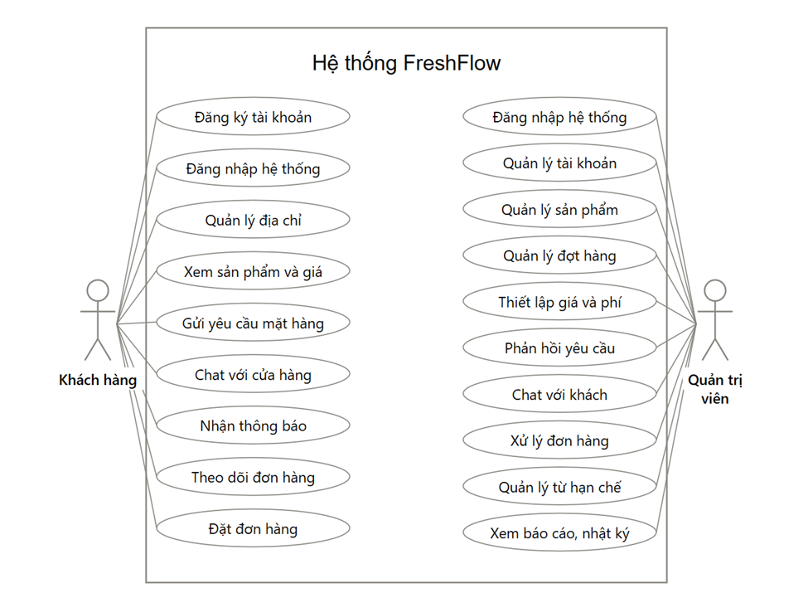
Hình 3.1. Biểu đồ Use Case tổng quan

Chương 4. Phương pháp tiếp cận

4.1. Phương pháp giải quyết bài toán
Bài toán cốt lõi của FreshFlow là nhiều khách đặt hàng và nhiều quản trị viên duyệt đơn cùng lúc trên cùng một lô hàng, trong khi tồn kho vẫn phải đúng và giao diện phải cập nhật theo thời gian thực. Hệ thống giải quyết bằng ba ý chính sau.

4.1.1. Mô hình số lượng theo lô hàng
Mỗi lô hàng (inventory_batches) được theo dõi bằng bốn đại lượng:
Ký hiệu | Ý nghĩa
Q0 | Số lượng ban đầu đưa ra bán
Qp | Tổng lượng trong các đơn PENDING
Qa | Tổng lượng thuộc các đơn đã duyệt
Qv | Số lượng khả dụng, Qv = max(0, Q0 − Qa)
Kho chỉ bị trừ khi quản trị viên duyệt đơn. Khách đặt hàng chỉ tạo đơn ở trạng thái PENDING nên Qp có thể lớn hơn Qv. Giao diện hiển thị riêng Qp, Qa, Qv và không coi Qp là hàng đã bán.

4.1.2. Duyệt đơn và trừ kho an toàn khi đồng thời
Cần giữ bất biến Qa ≤ Q0 tại mọi thời điểm và thực hiện toàn bộ trong một giao dịch MySQL:
• Khóa đơn bằng SELECT ... FOR UPDATE và kiểm tra status = PENDING, nên không thể duyệt hai lần (yêu cầu thứ hai nhận mã 409).
• Trừ kho bằng một câu UPDATE có điều kiện: approved_qty = approved_qty + qty WHERE approved_qty + qty <= initial_qty. Bước kiểm tra và ghi trở thành một thao tác nguyên tử, không còn khoảng trống cho xung đột.
• Duyệt các dòng hàng theo thứ tự batch_id tăng dần để tránh bế tắc; nếu vẫn bế tắc thì thử lại tối đa R lần.
• Một dòng thiếu hàng thì rollback cả đơn (trả INSUFFICIENT_STOCK), không trừ.
• Cùng giao dịch còn ghi lịch sử trạng thái, nhật ký kiểm toán và sự kiện outbox.
Với đơn có k dòng, chi phí là O(k) thao tác truy cập theo khóa. Các đơn tranh cùng một lô được tuần tự hóa theo lô đó, còn các lô khác nhau không chặn nhau.
Thuật toán duyệt đơn APPROVE_ORDER
Đầu vào: mã đơn order_id, quản trị viên admin_id. Đầu ra: APPROVED hoặc INSUFFICIENT_STOCK (hoặc lỗi hợp lệ khác).
APPROVE_ORDER(order_id, admin_id):
retry up to R times on deadlock:
BEGIN TRANSACTION
order := SELECT * FROM orders WHERE id = order_id FOR UPDATE
if order.status != PENDING: ROLLBACK; return INVALID_STATE
items := SELECT batch_id, qty FROM order_items
WHERE order_id = order_id ORDER BY batch_id ASC
for each item in items: -- thứ tự cố định để tránh deadlock
n := UPDATE inventory_batches
SET approved_qty = approved_qty + item.qty
WHERE id = item.batch_id
AND approved_qty + item.qty <= initial_qty
if n == 0: ROLLBACK; return INSUFFICIENT_STOCK
UPDATE orders SET status = APPROVED WHERE id = order_id
INSERT order_status_history(order_id, PENDING -> APPROVED, admin_id)
INSERT audit_logs(...)
INSERT outbox_events(order.status_changed, inventory.updated, ...)
COMMIT
return APPROVED
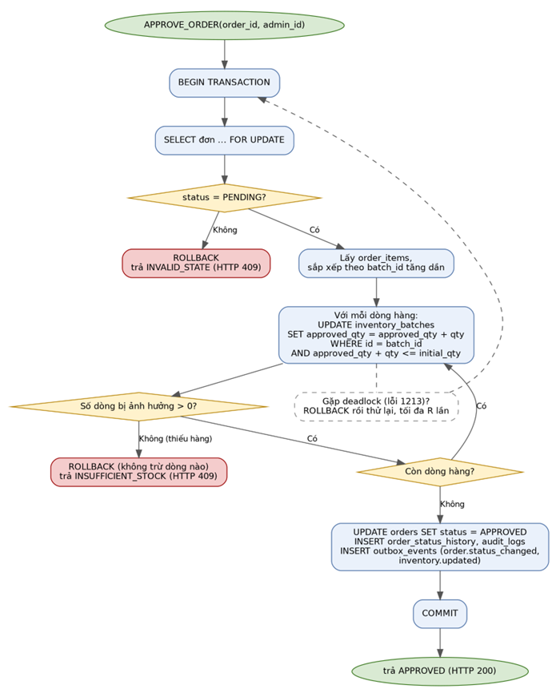
Hình 4.1. Lưu đồ thuật toán duyệt đơn và trừ kho an toàn khi đồng thời

4.1.3. Đồng bộ MySQL và WebSocket bằng Transactional Outbox
MySQL và WebSocket là hai hệ thống riêng nên không thể cập nhật nguyên tử cùng lúc. Nếu ghi DB rồi mới phát sự kiện, tiến trình có thể dừng giữa chừng và client không biết thay đổi. Nếu phát trước khi commit mà giao dịch bị rollback, client sẽ thấy dữ liệu sai. Cách giải quyết:
• Sự kiện được ghi vào bảng outbox_events trong cùng giao dịch với dữ liệu nghiệp vụ, nên sự kiện chỉ tồn tại khi dữ liệu đã commit.
• Một publisher nền đọc các sự kiện chưa gửi theo thứ tự id và đẩy sang WebSocket Gateway. Cơ chế này đảm bảo gửi ít nhất một lần, có thể gửi lặp.
• Client xử lý lặp an toàn nhờ event_id (bỏ qua sự kiện có event_id ≤ last_event_id), và payload mang trạng thái tuyệt đối (ví dụ approved_qty) thay vì độ chênh lệch.
• Khi mất kết nối, client kết nối lại với back-off tăng dần, tải snapshot qua REST kèm snapshot_event_id, rồi chỉ áp dụng các sự kiện mới hơn.
Nguyên tắc chung: REST là kênh lệnh có phản hồi (đăng nhập, tạo đơn, duyệt đơn, truy vấn), còn WebSocket chỉ là kênh đẩy một chiều từ máy chủ. MySQL luôn là nguồn dữ liệu chuẩn; sự kiện chỉ là bản sao một chiều của dữ liệu đã commit.

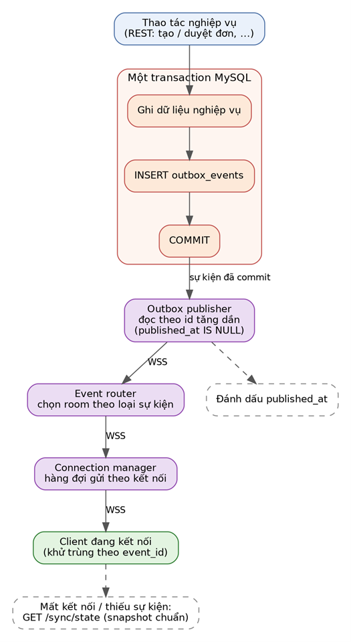
Hình 4.2. Cơ chế Transactional Outbox và đồng bộ DB – WebSocket

4.2. Kiến trúc hệ thống
FreshFlow dùng kiến trúc Modular Monolith. Backend là một ứng dụng FastAPI duy nhất, chia thành các module nghiệp vụ. Backend phục vụ cả REST API và kết nối WebSocket trong cùng một tiến trình. Hệ thống gồm ba thành phần chạy bằng Docker Compose: frontend Next.js, backend FastAPI và cơ sở dữ liệu MySQL 8.4.
Hai luồng dữ liệu chính:
- Luồng lệnh (REST): Client (Next.js) → FastAPI (Router → Service → Repository) → MySQL.
- Luồng sự kiện (WebSocket): sau khi giao dịch MySQL commit thành công, Service gọi Connection Manager để đẩy sự kiện tới các client đang kết nối.
Thành phần | Trách nhiệm chính
Client (Next.js) | Giao diện khách hàng (danh sách hàng, giỏ hàng, đơn, chat, thông báo) và quản trị (sản phẩm, lô hàng, duyệt đơn, kiểm duyệt, báo cáo). Không tự quyết định giá hay quyền.
Router (FastAPI) | Xác thực, phân quyền, kiểm tra dữ liệu bằng Pydantic, gọi service.
Service | Chứa logic nghiệp vụ và xác định ranh giới giao dịch (một use case, một giao dịch).
Repository | Truy cập MySQL qua SQLAlchemy 2, truy vấn tham số hóa, khóa bằng with_for_update().
MySQL | Nguồn dữ liệu chuẩn; mọi thay đổi trạng thái đều đi qua đây trước.
Realtime Gateway | Gồm Connection Manager, Event Router và Outbox Publisher.

Các module backend: Backend được chia thành các module nghiệp vụ, mỗi module có router và service, gồm: định danh (auth, users, addresses), hàng hóa (catalog, inventory, pricing), giao dịch (orders, delivery, product_requests), giao tiếp (chat, notifications, moderation), quản trị (reports, audit_logs) và thời gian thực (realtime). Các thành phần dùng chung gồm models.py (toàn bộ ORM), schemas.py (Pydantic), core/ (cấu hình, bảo mật, audit, thông báo, log) và db/ (engine, session). Mỗi module có các lớp router, schema, service, repository và model; module chỉ truy cập dữ liệu của module khác thông qua service, không truy cập bảng trực tiếp.
Giao thức: TCP làm tầng vận chuyển; HTTP + JSON (REST) cho lệnh; WebSocket cho sự kiện thời gian thực; giao thức MySQL qua TCP với connection pool.
Sự kiện WebSocket chính: Thông điệp JSON gồm event_id, type, occurred_at, data. Các sự kiện gồm connection.ready, inventory.updated, order.status_changed, notification.created, chat.message_created và moderation.alert_created, được gửi theo quyền và phạm vi người nhận. Client tải dữ liệu chi tiết qua REST; khi kết nối lại, client đồng bộ dữ liệu qua REST.
Bảo mật kết nối WebSocket: Xác thực bằng JWT, kiểm tra Origin và trạng thái tài khoản; kết nối không hợp lệ bị từ chối.
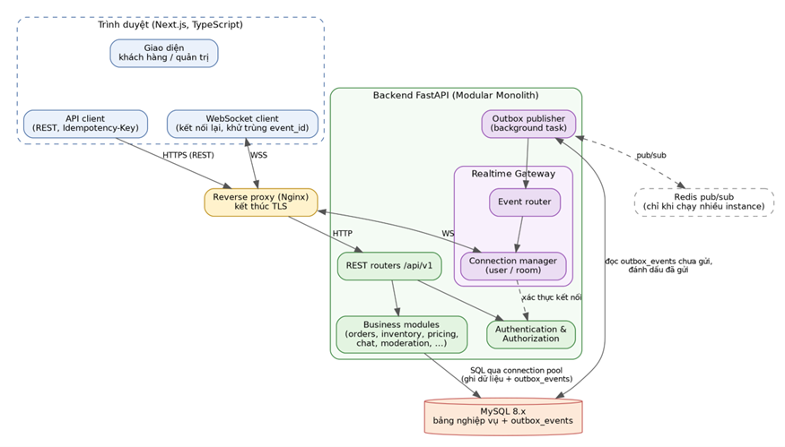
Hình 4.3. Kiến trúc tổng thể của FreshFlow

4.3. Thiết kế cơ sở dữ liệu

4.3.1. Phân tích thực thể và biểu đồ ERD
Hệ thống FreshFlow được phân tích thành 18 thực thể, chia thành năm nhóm chức năng:
• Người dùng: users, addresses
• Danh mục, giá và tồn kho: categories, products, inventory_batches, price_rules, delivery_slots
• Đơn hàng: orders, order_items, order_status_history
• Yêu cầu sản phẩm và thông báo: product_requests, notifications

4.3.2. Thiết kế các bảng chính
Tên bảng | Các trường | Vai trò
users | id, email, full_name, password_hash, role, customer_group, phone, is_active, created_at | Lưu tài khoản của khách hàng và quản trị viên; nhóm khách hàng dùng để áp giá và khung giao hàng
addresses | id, user_id, label, recipient, phone, line1, ward, district, city, is_default | Lưu các địa chỉ nhận hàng của mỗi người dùng
categories | id, name, is_active | Quản lý danh mục để phân loại sản phẩm
products | id, category_id, name, description, unit, image_url, base_price, is_active, created_at | Lưu sản phẩm kinh doanh, gồm giá cơ sở và đơn vị tính; xóa sản phẩm là vô hiệu hóa (is_active = false)
inventory_batches | id, product_id, batch_date, initial_quantity, approved_quantity, is_open, updated_at | Quản lý tồn kho theo lô; số lượng còn lại = initial_quantity − approved_quantity (tối thiểu 0)
price_rules | id, product_id, customer_group, unit_price | Lưu giá riêng của sản phẩm theo từng nhóm khách hàng, mỗi sản phẩm chỉ có một giá cho mỗi nhóm
delivery_slots | id, name, customer_group, fee, is_active | Quản lý khung giờ giao hàng và phí giao tương ứng
orders | id, order_number, user_id, status, delivery_type, delivery_address, delivery_fee, subtotal, total, note, created_at, updated_at | Lưu thông tin chung của đơn hàng: người đặt, trạng thái, hình thức nhận hàng và các khoản tiền
order_items | id, order_id, product_id, batch_id, product_name_snapshot, unit_snapshot, quantity, unit_price, line_total | Lưu từng dòng hàng của đơn, gắn với lô bị trừ tồn kho; lưu bản sao tên, đơn vị, giá tại thời điểm đặt
order_status_history | id, order_id, changed_by, old_status, new_status, note, created_at | Ghi lại mỗi lần đổi trạng thái đơn để truy vết quá trình xử lý
product_requests | id, user_id, product_name, description, status, admin_response, quoted_price, created_at | Lưu yêu cầu về sản phẩm chưa có trong danh mục và phản hồi, báo giá của quản trị viên
notifications | id, user_id, title, body, event_type, is_read, created_at | Lưu thông báo gửi đến người dùng (ví dụ khi trạng thái đơn thay đổi)
moderation_terms | id, term, is_active | Lưu danh sách từ khóa kiểm duyệt do quản trị viên cấu hình
audit_logs | id, actor_id, action, entity_type, entity_id, details, created_at | Lưu nhật ký các thao tác quan trọng để kiểm tra và truy vết

4.4. Thiết kế giao tiếp mạng

4.4.1. Thành phần giao tiếp và giao thức
Từ | Đến | Giao thức | Mục đích
Trình duyệt | Web Next.js | HTTP (localhost:3000, Compose local) | Tải giao diện web
Trình duyệt | Backend FastAPI | HTTP/REST (localhost:8000) | Gọi API nghiệp vụ
Trình duyệt | Backend FastAPI | WebSocket (ws://localhost:8000/api/v1/ws) | Nhận sự kiện realtime
Backend FastAPI | MySQL | MySQL/TCP, mysql:3306 trong mạng Compose | Truy vấn và transaction; database được chọn qua DATABASE_URL

4.4.2. Giao tiếp HTTP/REST

a. Thiết kế REST API
Tiền tố /api/v1 cho mọi endpoint, trừ endpoint gốc /. Tài liệu Swagger/OpenAPI tại /docs. Xác thực bằng Bearer JWT trong header Authorization. Ba mức quyền: Công khai (không cần đăng nhập), Người dùng (cần Bearer token), Quản trị (Bearer token với role ADMIN; mọi endpoint /admin/*). Đường dẫn dưới đây bỏ tiền tố /api/v1.
Hệ thống và xác thực
Method | Đường dẫn | Mô tả | Quyền
GET | / | Tên ứng dụng, liên kết docs và health | Công khai
GET | /health | Trạng thái kết nối cơ sở dữ liệu | Công khai
POST | /auth/register | Đăng ký tài khoản (201) | Công khai
POST | /auth/login | Đăng nhập, nhận access_token | Công khai
GET | /auth/me | Thông tin người dùng hiện tại | Người dùng
Người dùng và địa chỉ
Method | Đường dẫn | Mô tả | Quyền
GET | /admin/users | Danh sách người dùng, lọc search? | Quản trị
PATCH | /admin/users/{user_id}/status | Khóa hoặc mở tài khoản (query is_active) | Quản trị
GET | /addresses | Danh sách địa chỉ | Người dùng
POST | /addresses | Thêm địa chỉ (201) | Người dùng
PATCH | /addresses/{address_id} | Sửa địa chỉ | Người dùng
DELETE | /addresses/{address_id} | Xóa địa chỉ (204) | Người dùng
Danh mục, sản phẩm, tồn kho và giao hàng
Method | Đường dẫn | Mô tả | Quyền
GET | /categories | Danh sách danh mục | Công khai
POST | /admin/categories | Tạo danh mục (201) | Quản trị
GET | /products | Danh sách sản phẩm, lọc category_id? | Công khai
GET | /catalog/me | Catalog theo nhóm khách hàng | Người dùng
POST | /admin/products | Tạo sản phẩm (201) | Quản trị
PATCH | /admin/products/{product_id} | Cập nhật sản phẩm | Quản trị
DELETE | /admin/products/{product_id} | Vô hiệu hóa sản phẩm (204) | Quản trị
POST | /admin/products/{product_id}/batches | Tạo lô hàng (201) | Quản trị
GET | /admin/products/{product_id}/batches | Danh sách lô hàng của sản phẩm | Quản trị
PUT | /admin/products/{product_id}/prices/{customer_group} | Đặt giá theo nhóm khách hàng | Quản trị
POST | /admin/delivery-slots | Tạo khung giao hàng (201) | Quản trị
GET | /delivery-slots | Danh sách khung giao hàng | Người dùng
Đơn hàng
Method | Đường dẫn | Mô tả | Quyền
POST | /orders | Tạo đơn nhiều dòng hàng (201) | Người dùng
GET | /orders | Danh sách đơn, lọc status? | Người dùng
GET | /orders/{order_id} | Chi tiết đơn | Người dùng
GET | /orders/{order_id}/history | Lịch sử trạng thái | Người dùng
PATCH | /admin/orders/{order_id}/status | Đổi trạng thái đơn | Quản trị
Yêu cầu sản phẩm, thông báo
Method | Đường dẫn | Mô tả | Quyền
POST | /product-requests | Gửi yêu cầu sản phẩm (201) | Người dùng
GET | /product-requests | Danh sách yêu cầu sản phẩm | Người dùng
PATCH | /admin/product-requests/{request_id} | Phản hồi, báo giá yêu cầu | Quản trị
GET | /notifications | Danh sách thông báo | Người dùng
PATCH | /notifications/{notification_id}/read | Đánh dấu đã đọc (204) | Người dùng
Quản trị, kiểm duyệt và báo cáo
Method | Đường dẫn | Mô tả | Quyền
POST | /admin/moderation/terms | Thêm từ khóa kiểm duyệt (query term, 201) | Quản trị
GET | /admin/reports/summary | Báo cáo tổng hợp (bắt buộc date_from, date_to) | Quản trị
GET | /admin/audit-logs | Danh sách audit log (limit 1–500, mặc định 100) | Quản trị
Việc duyệt, từ chối và các bước xử lý đơn đều thực hiện qua một endpoint PATCH /admin/orders/{order_id}/status, với status là một trong APPROVED, REJECTED, PREPARING, DELIVERING, COMPLETED, CANCELLED. Không có endpoint approve hoặc reject riêng.

b. Request, Response và mã trạng thái
Ví dụ đăng nhập:
POST /api/v1/auth/login
{ "username": "…", "password": "..." }
200 OK
{ "access_token": "<jwt>", "token_type": "bearer" }
Ví dụ tạo đơn (kèm header Authorization: Bearer <access_token>):
POST /api/v1/orders
{
"items": [ { "batch_id": 1, "quantity": 1 } ],
"delivery_type": "PICKUP",
"delivery_address": "",
"delivery_slot_id": null,
"note": ""
}
201 Created -> OrderOut
Mỗi dòng hàng trong đơn tham chiếu một đợt hàng qua batch_id; một đơn có thể chứa nhiều dòng thuộc các đợt hàng khác nhau. Client chỉ gửi mặt hàng, số lượng và thông tin giao hàng, không gửi giá, phí giao hay tổng tiền. Server tính subtotal, delivery_fee và total. Mỗi dòng order_items lưu snapshot tên sản phẩm (product_name_snapshot), đơn vị (unit_snapshot) và đơn giá (unit_price) tại thời điểm đặt hàng.
Endpoint POST /orders trả 201 khi tạo đơn thành công. Một số thao tác thành công không có nội dung trả 204. Lỗi thường gặp gồm 401 chưa xác thực, 403 không đủ quyền, 404 không tìm thấy, 409 xung đột nghiệp vụ hoặc thiếu hàng và 422 dữ liệu không hợp lệ. Phản hồi lỗi được trả dưới dạng JSON có trường detail.

4.4.3. Giao tiếp WebSocket

a. Thiết lập và xác thực kết nối
Sau khi đăng nhập, client lấy JWT từ sessionStorage và mở /api/v1/ws?token={access_token}. Địa chỉ được dựng từ NEXT_PUBLIC_WS_URL; giao thức tự chuyển thành wss khi trang chạy trên HTTPS. Backend kiểm tra lần lượt: (1) Origin có nằm trong WS_ALLOWED_ORIGINS; (2) chữ ký và hạn của token; (3) tài khoản còn hoạt động. Nếu hợp lệ, server chấp nhận kết nối, lưu vào Connection Manager theo user_id (một người dùng có thể mở nhiều kết nối, ví dụ nhiều tab) và gửi sự kiện connection.ready. Sau đó server đẩy các sự kiện inventory.updated, order.status_changed, notification.created, chat.message_created và moderation.alert_created. Kênh WebSocket chỉ dùng để server đẩy sự kiện; mọi thao tác nghiệp vụ vẫn thực hiện qua REST API.
Khi Origin sai, token sai hoặc hết hạn, hoặc tài khoản bị khóa, server từ chối và đóng kết nối với mã 1008 (lý do lần lượt: Origin not allowed, Invalid token, Account unavailable). Token chỉ được kiểm tra lúc bắt tay, nên kết nối đang mở không bị ngắt khi token hết hạn. Vì token nằm trong query string, nó có thể xuất hiện trong access log của Nginx hoặc máy chủ; khi triển khai cần che hoặc không ghi tham số token. Hướng cải tiến là dùng token một lần, ngắn hạn thay cho JWT chính trong URL.
Khi đặt sau Nginx, đường /api/v1/ws cần bật nâng cấp giao thức (proxy_http_version 1.1, header Upgrade và Connection) và proxy_read_timeout lớn hơn chu kỳ heartbeat; nếu không, kết nối rảnh sẽ bị proxy cắt.

b. Duy trì và đóng kết nối
Server trả lời mọi frame text nhận được bằng connection.ready với heartbeat=true; client hiện chưa gửi heartbeat định kỳ nên cần bổ sung khi chạy sau proxy có timeout ngắn. Khi gửi thất bại tới một kết nối, Connection Manager gỡ kết nối đó; khi client ngắt, kết nối được gỡ ngay. Khi mất kết nối, RealtimeClient chuyển sang trạng thái offline và thử lại sau min(30 giây, 0,8 giây × 2^n), trong đó n tăng sau mỗi lần thất bại và về 0 khi kết nối thành công. Mỗi lần kết nối (lại) thành công, giao diện tải lại dữ liệu chuẩn qua REST vì các sự kiện phát trong lúc offline không được lưu lại.

4.4.4. Giao thức và định dạng thông điệp

a. Cấu trúc chung
Mỗi thông điệp từ server là một frame JSON:
{
"event_id": "string",
"type": "connection.ready",
"occurred_at": "datetime",
"data": {}
}

b. Danh sách sự kiện
Event | Chiều | Ý nghĩa
connection.ready | Server → client | Kết nối đã sẵn sàng
inventory.updated | Server → client | Số lượng của lô hàng thay đổi
order.status_changed | Server → client | Trạng thái đơn hàng thay đổi
notification.created | Server → client | Có thông báo mới

c. Thông điệp REST
Request và response là JSON, mô tả bằng các schema sau:
Schema | Trường chính
RegisterIn | email, full_name, password, phone?, customer_group?
LoginIn, TokenOut | username, password / access_token, token_type (bearer)
AddressIn | label?, recipient, phone, line1, ward?, district?, city, is_default?
ProductIn, ProductUpdateIn | name, description?, category_id?, unit?, image_url?, base_price (ProductUpdateIn: mọi trường tùy chọn)
ProductOut | Các trường sản phẩm và available_quantity;
BatchIn | batch_date, initial_quantity, is_open?
PriceRuleIn | customer_group (STUDENT hoặc WORKING), unit_price
DeliverySlotIn | name, customer_group?, fee, is_active?
OrderCreateIn | items[{batch_id, quantity}], delivery_type, delivery_address, delivery_slot_id, note
OrderStatusIn | status (APPROVED, REJECTED, PREPARING, DELIVERING, COMPLETED, CANCELLED)
ProductRequestIn | product_name, description?
ProductRequestResponseIn | status (QUOTED, ACCEPTED, REJECTED, FULFILLED), admin_response?, quoted_price?
ConversationIn, MessageIn | participant_id? / body

4.4.5. Trình tự trao đổi trong các nghiệp vụ chính
Hình 4.5 mô tả đăng nhập và mở kênh WebSocket.
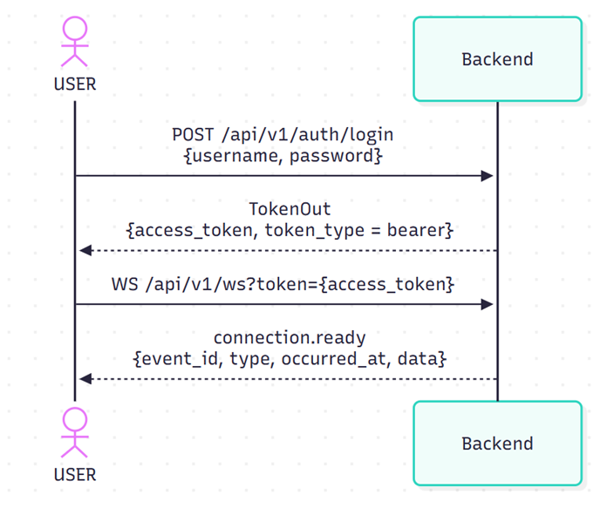
Hình 4.5. Trình tự đăng nhập và mở kết nối WebSocket
Hình 4.6 mô tả xem hàng và tạo đơn.
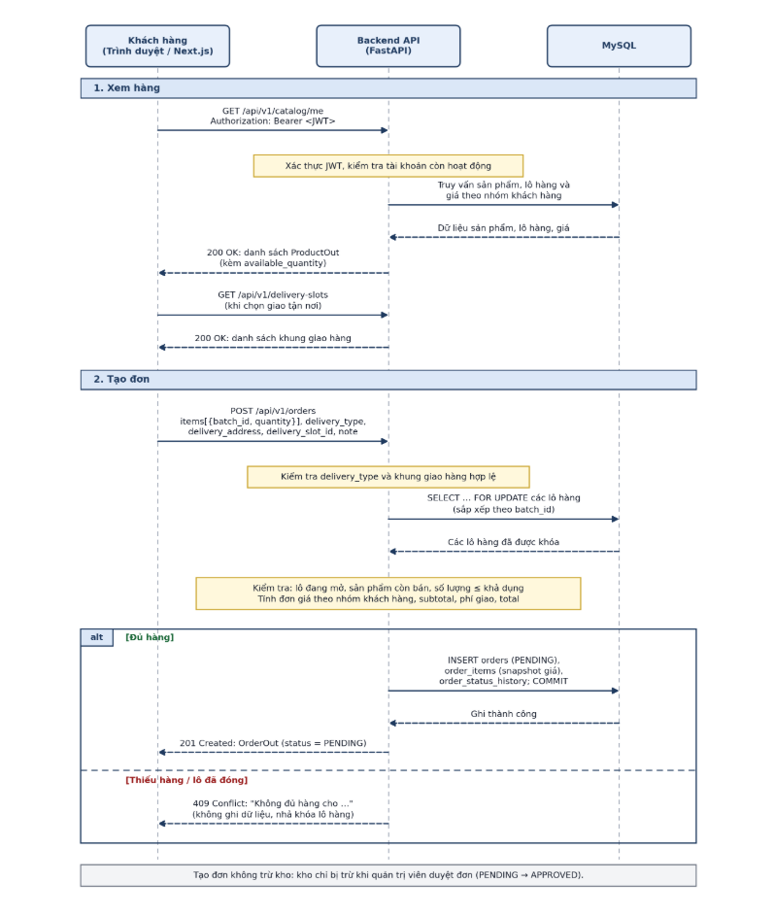
Hình 4.6. Trình tự xem hàng và tạo đơn

4.4.6. Cơ chế cập nhật và đồng bộ dữ liệu thời gian thực
Thay đổi dữ liệu được thực hiện qua REST và lưu vào cơ sở dữ liệu; WebSocket báo cho client đang kết nối. Số lượng còn bán của mỗi lô hàng là available_quantity = initial_quantity − approved_quantity, tối thiểu bằng 0.
Service thực hiện transaction và commit, sau đó mới gọi Connection Manager để gửi sự kiện (send_user cho một người dùng, broadcast cho mọi kết nối). Sự kiện chỉ mang định danh như product_id, batch_id, order_id; khi nhận inventory.updated, order.status_changed hoặc notification.created, client gọi lại REST để tải dữ liệu chi tiết, nên dữ liệu hiển thị luôn lấy từ MySQL.

4.4.7. Xử lý lỗi mạng và tình huống bất thường
Tình huống | Cách xử lý hiện tại
Dữ liệu gửi lên sai schema | 422; lỗi Pydantic thường có danh sách lỗi trong detail. Lỗi 422 do nghiệp vụ có thể có detail dạng chuỗi.
Thiếu hoặc sai Bearer token (REST) | 401
Người dùng thường gọi endpoint /admin/* | 403
Tài nguyên không tồn tại | 404 ở các trường hợp backend kiểm tra và trả lỗi này
Thiếu date_from hoặc date_to ở báo cáo | 422; cả hai query parameter đều bắt buộc
Mất kết nối WebSocket | Client thử kết nối lại với back-off; khi kết nối thành công, giao diện tải lại snapshot qua REST
Duyệt đơn khi không đủ hàng | 409; đơn giữ trạng thái cũ và transaction không cập nhật tồn kho
Đổi trạng thái đơn không hợp lệ | 409
Tạo địa chỉ thứ tư | 409; giới hạn ba địa chỉ được kiểm tra trong backend
Lỗi cơ sở dữ liệu giữa chừng | Không có ánh xạ lỗi DB riêng. Dependency đóng session khi request kết thúc, session sẽ rollback transaction chưa commit; lỗi không xử lý riêng sẽ thành lỗi máy chủ 500.
WebSocket bị từ chối (Origin, token hoặc tài khoản không hợp lệ) | Server đóng kết nối mã 1008 kèm lý do; cần đăng nhập lại để có token mới
Token hết hạn khi gọi REST | 401; client xóa token và phát sự kiện freshflow:unauthorized để quay về đăng nhập
Không kết nối được máy chủ (REST) | Client hiển thị thông báo lỗi kết nối và cho phép thử lại, không làm mất dữ liệu đang hiển thị
Gửi sự kiện tới kết nối đã hỏng | Connection Manager gỡ kết nối khỏi danh sách; client kết nối lại và đồng bộ qua REST

4.4.8. Bảo mật giao tiếp mạng
• Xác thực bằng Bearer JWT; ba mức quyền công khai, người dùng, quản trị; mọi endpoint /admin/* yêu cầu role ADMIN.
• Mật khẩu lưu dưới dạng password_hash, không lưu mật khẩu gốc.
• Token WebSocket nằm trong query string. Token chỉ được kiểm tra lúc bắt tay.
• Có endpoint GET /admin/audit-logs để quản trị viên xem nhật ký thao tác.
• Không đưa file freshflow.db hoặc dữ liệu thật vào tài liệu hay kho mã công khai.
• CORS và WebSocket chỉ chấp nhận các Origin khai báo trong CORS_ORIGINS và WS_ALLOWED_ORIGINS. Client lưu JWT trong sessionStorage và gửi qua header, không dùng cookie nên không chịu CSRF qua cookie.

Chương 5. Triển khai hệ thống

5.1. Môi trường và công nghệ
Backend dùng Python, FastAPI/Uvicorn, SQLAlchemy 2.x, Alembic và Pydantic; frontend dùng Next.js với TypeScript. API chạy được với SQLite trong phát triển local; Docker Compose cấu hình MySQL 8.4. Compose gồm web, api và mysql; chưa có Nginx hoặc Redis. Cấu hình lấy từ biến môi trường; không commit .env.

5.2. Backend và REST API
Ứng dụng khởi tạo tại apps/api/app/main.py. Các router nghiệp vụ nằm trong app/modules/*/router.py và được tập hợp qua app/api/v1/router.py. Dependency API nằm trong app/api/deps.py; xác thực JWT và kiểm tra quyền quản trị nằm trong app/core/security.py. Model và Pydantic schema hiện tập trung trong app/models.py và app/schemas.py; một số module có repository.py, nhưng không phải tất cả. Lỗi nghiệp vụ dùng HTTPException; lỗi không dự kiến được bộ xử lý chung trả về 500 với trường detail. Các thao tác duyệt, từ chối và chuyển trạng thái đơn đều đi qua một endpoint PATCH /admin/orders/{order_id}/status.
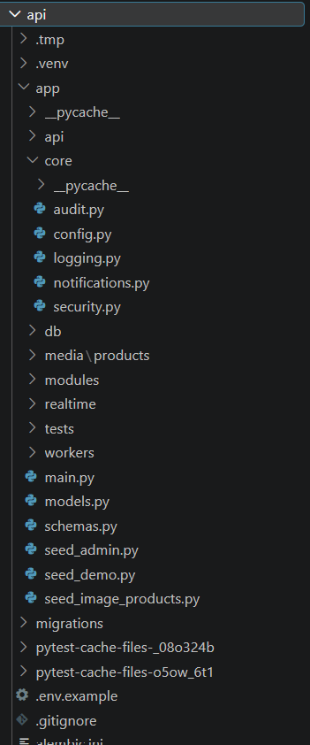
Hình 5.1. Cấu trúc thư mục Backend.

5.3. Frontend
Frontend dùng Next.js App Router. API client chưa gắn Idempotency-Key. WebSocket client có tự kết nối lại bằng back-off; khi kết nối thành công và khi nhận một số sự kiện, giao diện tải lại dữ liệu qua REST.
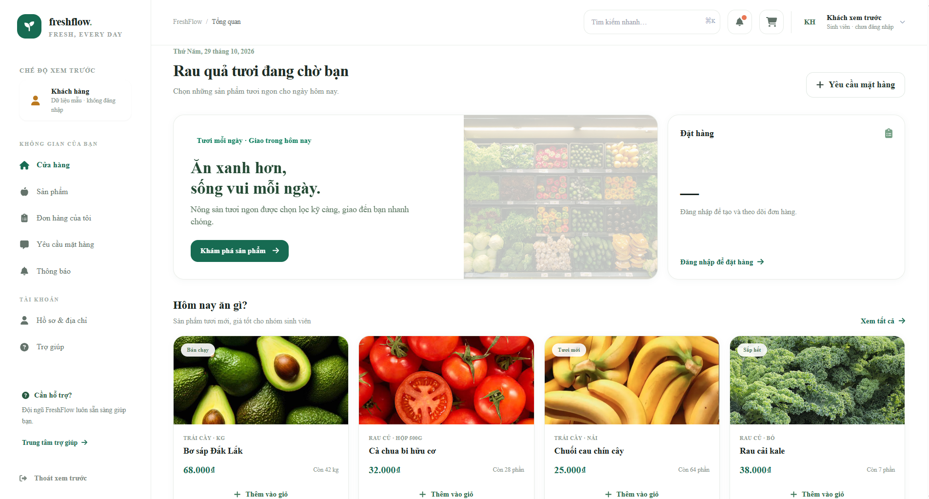
Hình 5.2. Giao diện trang chủ khách hàng.

5.4. WebSocket và phát sự kiện
ConnectionManager lưu kết nối theo user_id, gửi trực tiếp tới người dùng hoặc broadcast tới các kết nối hiện có. Backend phát sự kiện sau khi commit.

5.5. Xử lý đơn hàng và tồn kho đồng thời
Khi duyệt đơn, backend khóa đơn và các đợt hàng theo thứ tự ID trong transaction MySQL, gộp nhu cầu theo batch_id, kiểm tra toàn bộ số lượng rồi mới cập nhật tồn kho. Backend ghi lịch sử trạng thái và audit log cùng transaction, commit rồi mới phát sự kiện.

5.6. Xác thực, phân quyền và bảo mật
Backend cấp JWT access token có thời hạn 60 phút và kiểm tra tài khoản còn hoạt động khi xác thực. Có kiểm tra quyền quản trị; chưa có refresh token, bảng session, thu hồi token khi đăng xuất hoặc rate limit. Bộ lọc chat dùng casefold() và so khớp chuỗi con; chưa bỏ dấu tiếng Việt, chuẩn hóa ký tự xen kẽ hoặc kiểm tra ranh giới từ.

5.7. Xử lý lỗi và tích hợp
Lỗi nghiệp vụ được trả qua HTTP status và detail; lỗi không dự kiến được xử lý chung với HTTP 500. Chưa có định dạng lỗi thống nhất gồm code, message, details. Nhà cung cấp SMS/OTP chưa được tích hợp.

5.8. Docker Compose và reverse proxy
Compose khởi động MySQL, chờ health check thành công, sau đó API chạy migration trước khi khởi động Uvicorn. Frontend hiện gọi trực tiếp API; chưa có Nginx, kết thúc TLS, chuyển tiếp WebSocket Upgrade hoặc cấu hình timeout cho proxy.

Chương 6. Thực nghiệm và kết luận

6.1. Mục tiêu thực nghiệm
Thực nghiệm nhằm đánh giá hiệu năng HTTP ở các mức concurrency khác nhau, khả năng xử lý các tình huống lỗi và tính nhất quán tồn kho khi nhiều yêu cầu đặt hàng, duyệt đơn được thực hiện đồng thời. Từ đó, đánh giá thời gian phản hồi, tỷ lệ thành công và khả năng ngăn chặn duyệt đơn vượt quá số lượng tồn kho.

6.2. Môi trường và công cụ
Windows, Python 3.10.11, FastAPI; giao thức HTTP/REST và WebSocket; API 127.0.0.1:8000 (tiền tố /api/v1); công cụ: Python Standard Library.

6.3. Kịch bản thực nghiệm
- HTTP: Gửi 100 yêu cầu GET đến /api/v1/products mỗi lượt, thực hiện 5 lượt với concurrency 1, 5 và 10; tổng cộng 1.500 request.
- Kiểm tra lỗi: Thử truy cập route không tồn tại, gọi API không có JWT và kết nối đến 127.0.0.1:1, mỗi trường hợp 5 lần.
- Đặt hàng và duyệt đơn đồng thời: Khởi tạo tồn kho 10.000 sản phẩm, gửi đồng thời 10 yêu cầu đặt hàng với mỗi đơn yêu cầu 6.000 sản phẩm. Sau đó, gửi đồng thời hai yêu cầu duyệt đơn và thử duyệt thêm một đơn đang chờ. Thực hiện 3 lượt.

6.4. Kết quả thực nghiệm
Kết quả benchmark HTTP
Concurrency | HTTP 200 | Throughput tốt nhất (req/s) | Throughput gộp (req/s) | Median (ms) | P95 (ms)
1 | 500/500 | 100,959 | 92,920 | 6,340 | 28,636
5 | 500/500 | 332,079 | 305,998 | 13,191 | 27,036
10 | 500/500 | 293,517 | 241,080 | 28,268 | 59,379
Cả 1.500 request đều thành công, tỷ lệ lỗi bằng 0%.
Kết quả kiểm tra lỗi
Trường hợp | Kết quả qua 5 lần
Route không tồn tại | HTTP 404: 5/5
API không có JWT | HTTP 401: 5/5
Kết nối cổng 1 | ConnectionRefusedError: 5/5

Hệ thống xử lý thành công 1.500/1.500 yêu cầu HTTP. Concurrency 5 đạt throughput cao nhất (332,079 req/s); khi tăng lên 10, throughput giảm và P95 tăng lên 59,379 ms. Các trường hợp kiểm tra lỗi đều cho kết quả phù hợp: HTTP 404, HTTP 401 và ConnectionRefusedError. Nhìn chung, API hoạt động ổn định trong phạm vi thử nghiệm, nhưng chưa đủ cơ sở để khẳng định khả năng chịu tải thực tế.
Kết quả đặt hàng và duyệt đơn đồng thời
Cả 3 lượt thực nghiệm đều ghi nhận 10 đơn được tạo thành công. Khi hai yêu cầu duyệt được gửi đồng thời, chỉ một yêu cầu thành công (HTTP 200), yêu cầu còn lại và lần duyệt tiếp theo bị từ chối (HTTP 409). Tổng số lượng được duyệt là 6.000 sản phẩm, tồn kho còn 4.000 sản phẩm. Hệ thống không ghi nhận tình trạng duyệt vượt quá số lượng tồn kho ban đầu.

6.5. Kết luận.
Đề tài đã xây dựng FreshFlow, hệ thống web quản lý tồn kho và đặt hàng theo đợt theo mô hình client–server, kết hợp REST over HTTP cho các thao tác request/response và WebSocket cho việc đẩy sự kiện theo thời gian thực. Hệ thống gồm frontend Next.js, backend FastAPI theo kiến trúc Modular Monolith và cơ sở dữ liệu MySQL, triển khai bằng Docker Compose.
Về chức năng, hệ thống đáp ứng các luồng cốt lõi đã đặt ra ở Chương 3. Quản trị viên quản lý sản phẩm, lô hàng, giá theo nhóm khách hàng và xử lý đơn. Khách hàng xem hàng khả dụng, tạo đơn nhiều sản phẩm và theo dõi trạng thái. Hệ thống còn hỗ trợ thông báo, chat có kiểm duyệt từ khóa, yêu cầu mặt hàng, báo cáo và nhật ký thao tác.
Hạn chế: Chưa có xác minh tài khoản bằng SMS OTP; Token WebSocket truyền qua query string, và chưa có Nginx để kết thúc TLS (HTTPS/WSS); Mục tiêu 1.000–2.000 người dùng đồng thời chưa được nghiệm thu bằng kiểm thử tải trên hạ tầng cụ thể.
Hướng phát triển: Dùng Redis Pub/Sub để chuyển sự kiện giữa nhiều instance, rồi tách Realtime Gateway thành dịch vụ riêng khi cần; Tích hợp nhà cung cấp SMS OTP thật cho xác minh tài khoản; Lưu ảnh sản phẩm trên dịch vụ lưu trữ bên ngoài, tích hợp cổng thanh toán.

Tài liệu tham khảo
1. I. Fette, A. Melnikov, “The WebSocket Protocol,” RFC 6455, IETF, 2011.
2. R. Fielding, M. Nottingham, J. Reschke (eds.), “HTTP Semantics,” RFC 9110, IETF, 2022.
3. E. Rescorla, “The Transport Layer Security (TLS) Protocol Version 1.3,” RFC 8446, IETF, 2018.
4. R. T. Fielding, “Architectural Styles and the Design of Network-based Software Architectures,” Ph.D. dissertation, University of California, Irvine, 2000.
5. M. Kleppmann, Designing Data-Intensive Applications, O’Reilly Media, 2017.
6. C. Richardson, Microservices Patterns, Manning Publications, 2018.

Phụ lục

Bảng phân chia công việc

STT | MSSV | Họ và tên | Nhiệm vụ chính | Đóng góp
1 | B23DCCN047 | Trần Phúc Anh | Backend: API, dữ liệu, nghiệp vụ đơn/tồn kho, WebSocket, xử lý nhiều kết nối | 25%
2 | B23DCCN313 | Trần Văn Hiếu | Frontend khách hàng: danh mục, tồn kho, giỏ hàng/đặt hàng, cập nhật realtime | 25%
3 | B23DCCN607 | Lê Duy Ngọc | Frontend quản trị: dashboard, quản lý sản phẩm/tồn kho, xử lý đơn, trạng thái realtime | 25%
4 | B23DCCN838 | Lê Thị Thu Trang | Viết báo cáo, thiết kế giao tiếp mạng, thiết kế và thực hiện thực nghiệm, tổng hợp tài liệu bàn giao | 25%
Tổng |  |  |  | 100%

